浙江大学20 23 –20 24 学年 秋 学期
《矩阵论》课程期末考试试卷
课程号： 67190080（本科生），开课学院：__信电学院___
考试试卷：A卷√、B卷（请在选定项上打√）
考试形式：闭√、开卷（请在选定项上打√），允许带__一张手写A4纸__入场
考试日期： 2023 年 11 月 19 日,考试时间： 120 分钟
诚信考试，沉着应考，杜绝违纪
考生姓名： 学号： 所属院系（专业）： _
题序 | 一 | 二 | 三 | 四 | 五 | 六 | 七 | 八 | 总 分
得分
评卷人

一、（12分）分别证明下列2题。
（1）若矩阵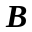的行列式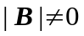，证明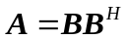为正定矩阵。
（2）若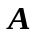为实反对称矩阵，即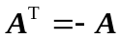，为单位矩阵，证明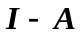非奇异。

二、（14分）已知矩阵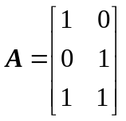，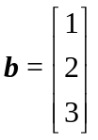.
（1）求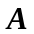的奇异值分解；
（2）求的广义逆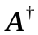；
（3）求线性方程组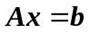的普通最小二乘解。

三、（8分）已知矩阵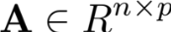， ，它的投影矩阵定义为 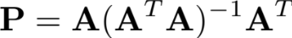，
记矩阵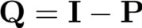。
- 证明 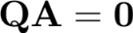；
（2）如果矩阵 的秩是，请计算矩阵的迹和秩。

四、（14分）
线性方程组
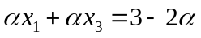
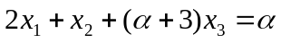
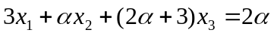
- 是否存在唯一解的情况？若存在，则取何值？
- 是否存在无解的情况？若存在，则为何值？
- 是否存在无穷多解的情况？若存在，则为何值？

五、（12分）
（1）设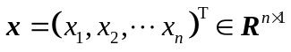，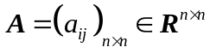，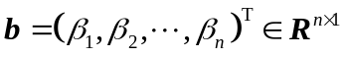，c为常实数，是实对称矩阵，试求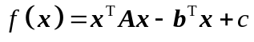关于的梯度向量和Hessian矩阵。
（2）设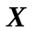为矩阵，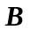为常数矩阵，求函数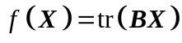关于的Jacobian矩阵

六、（14分）
（1）已知数据点（2,4），（5,1），（2,1），求总体最小二乘的拟合直线，要求给出直线方程表达式以及点到直线距离平方和。
（2）除总体最小二乘外，请给出至少一种其他准则下的拟合方法（无需计算，说明原理即可），并说明其与总体最小二乘方法的区别。

七、（12分）
令代价函数为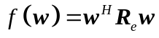，并且给滤波器加约束条件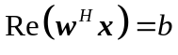，其中为一常数，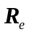为加性零均值高斯白噪声随机向量的协方差矩阵
（1）证明代价函数为实函数。
（2）假定可逆，试求最优滤波器。

八、简答题（14分）
（1）考虑约束优化问题：
，分别给出混合外罚函数和混合内罚函数（对数障碍）的目标函数表达式。（3分）

（2）超定矩阵方程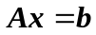的普通最小二乘目标函数是否为凸函数，并给出说明。（3分）

（3）考虑Tikhonov正则化最小二乘问题：
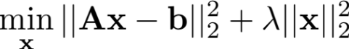 ，
- 请举例说明其能建模的物理问题，要求：阐明矩阵，向量，向量，以及物理含义（2分）。
- 请说明引入Tikhonov正则项的作用（2分）。
- 请设计一个迭代算法求解该问题，要求：写清迭代算法的起始点、迭代过程，以及终止条件（4分）。

